Emprunter un livre sur la médiathèque digitale et le mettre sur une liseuse KOBO ou NOLIM

avec des DRM Adobe

A SAVOIR : Avant d’emprunter un ebook il faut savoir si vous aviez un compte Adobe Digital Edition avant le 24 juin 2026 dans ce cas suivez la procédure 1 ou si vous n’avez jamais eu de compte suivez la procédure 2

Procédure 1 : Compte Adobe avant 24 juin 2026

Procédure 2 : Pas encore de compte Adobe

Maintenant suivez le guide

Pour ce mode d'emploi, il faut utiliser un ordinateur pour naviguer
sur le site de la médiathèque digitale. Vous devez également disposer d'un câble pour brancher la liseuse à l'ordinateur.

Ce guide ne fonctionne uniquement pour les ebooks issus du PNB (Prêt numérique en bibliothèque) pas ceux de l’onglet « Livres et BD » ou les formats de lecture ne sont pas faits pour les liseuses (epub).
Les liseuses Kindle ne peuvent pas lire des livres du PNB elles ne reconnaissent pas les formats epub.

- Depuis internet, accéder au portail de la médiathèque digitale : https://mediatheque-digitale.allier.fr/

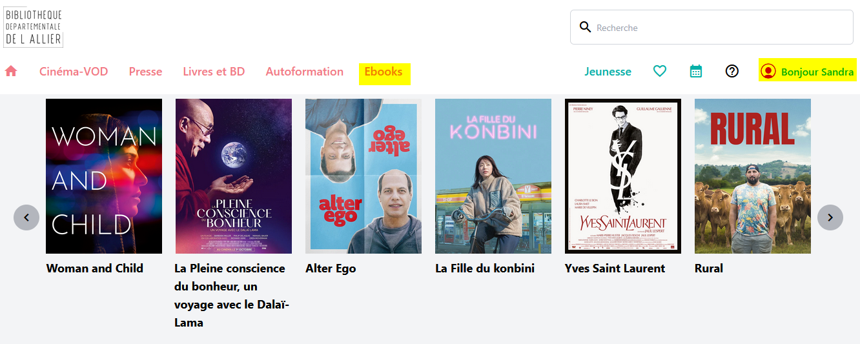
- Brancher la liseuse à votre ordinateur à l’aide du câble fournit et accepter la connexion sur votre liseuse
- Se connecter à son compte lecteur avant de vouloir emprunter un livre numérique.
- Aller dans l’onglet « ebooks » puis dans « mes emprunts » et déterminer votre lecteur.
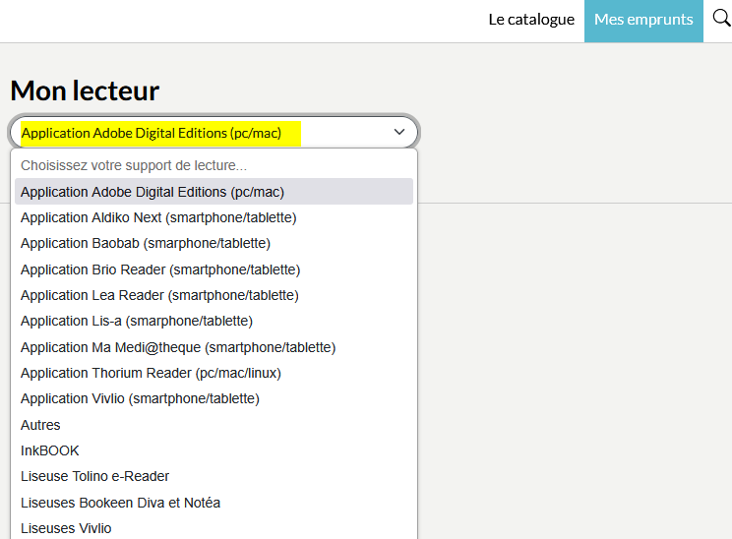
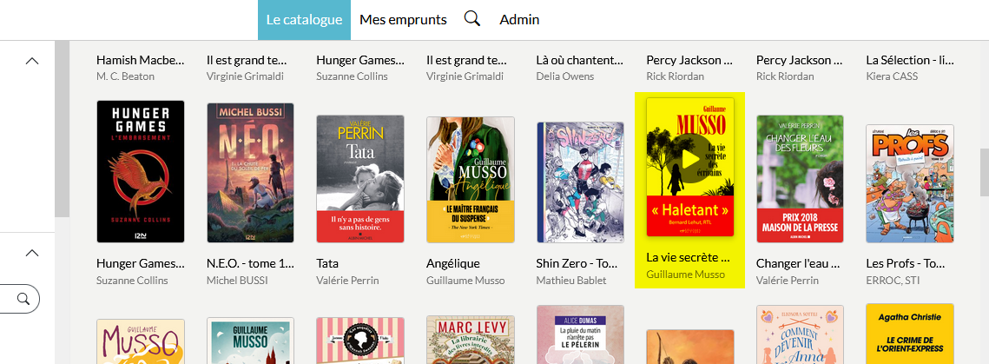
- Sélectionner un livre numérique à emprunter depuis l’onglet « Ebooks » de la médiathèque digitale.
- Cliquer sur le bouton « Emprunter » qui apparaît lorsque le détail de la notice est affiché.
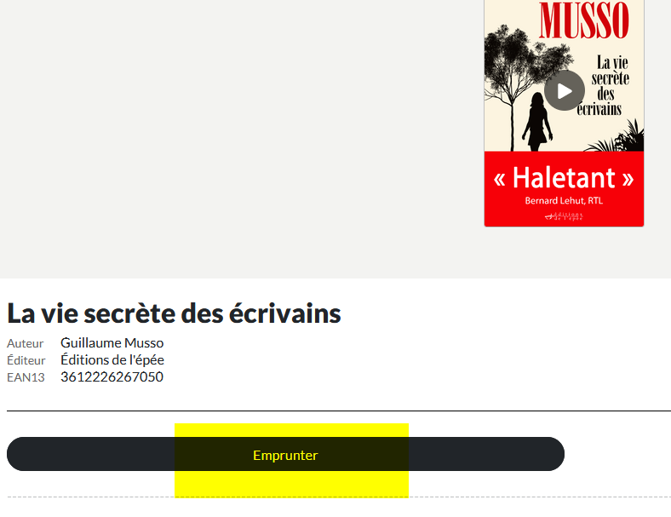
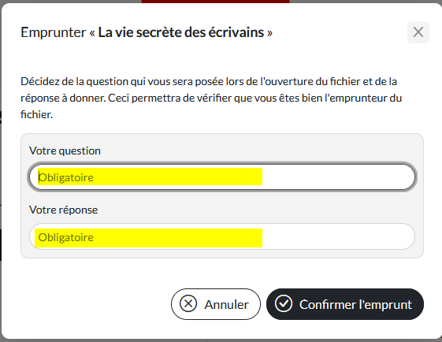
- Une fenêtre de confirmation d'emprunt apparaît sur laquelle vous devez renseigner la question et la réponse que vous avez choisie :
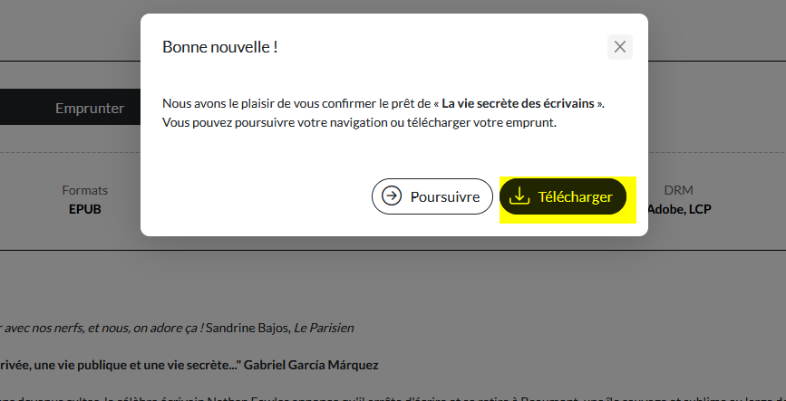
- Cliquer sur télécharger

- Cliquer sur « enregistrer le fichier »

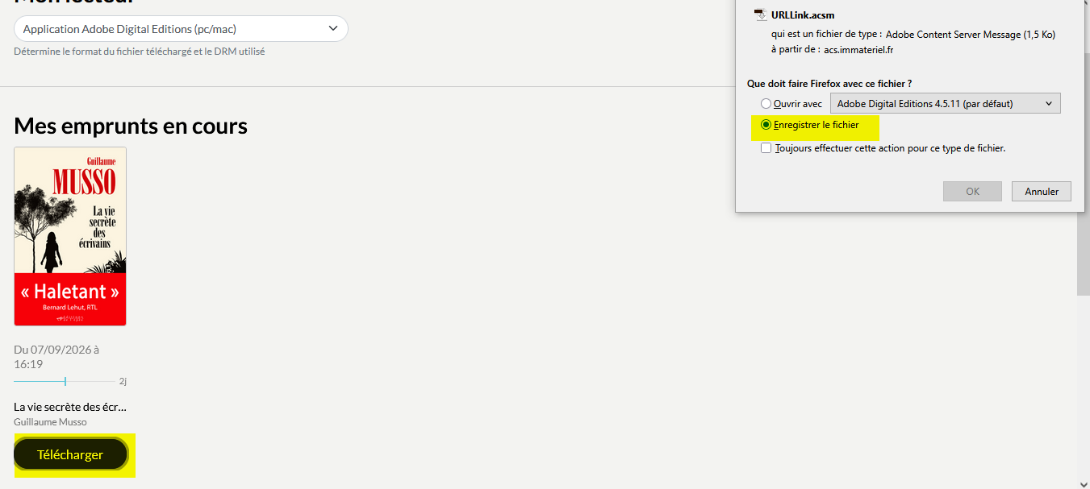

- Enregistrer ce fichier sur votre ordinateur ex : document

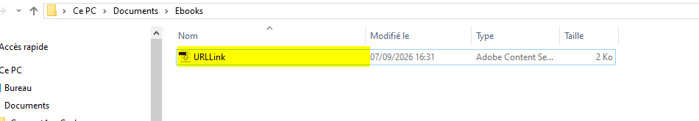

- Brancher la liseuse à l’ordinateur et accepter qu’elle se connecte puis et ouvrir Adobe digital Edition (si votre version d’Adobe ne fonctionne pas essayer la version 3.0)

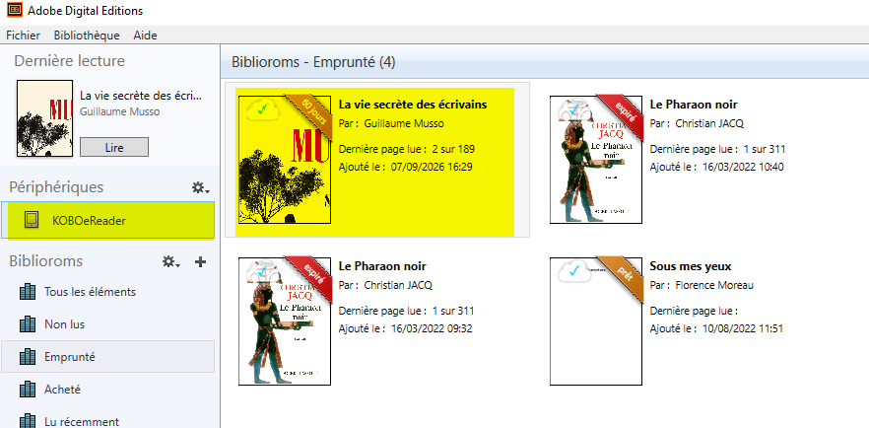
- Le livre emprunté se trouve dans « Emprunté ». Le faire glisser sur le périphérique Kobo reader.

- Le fichier de l’ebook se télécharge alors sur la liseuse.

- Débrancher la liseuse en cliquant sur éjecter le périphérique de l’ordinateur.

- A vous de lire !
Attention une durée (en jours) vous aura été annoncée sur la notice du livre (en général 21 jours). Vous ne pouvez pas prolonger un livre mais vous pouvez reprendre le livre une fois le délai passé pour le finir. Un seul livre numérique peut être téléchargé à la fois. Il faut attendre de restituer un livre pour en reprendre un autre.

